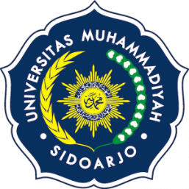
LOGO MITRA

IMPLEMENTASI KERJASAMA
ANTARA
UNIT KERJA/FAK/PRODI
UNIVERSITAS MUHAMMADIYAH SIDOARJO
DENGAN
NAMA MITRA

TENTANG

ISIKAN HAL YANG AKAN DI LAKUKAN/KERJASAMA YANG DIIMPLEMENTASIKAN

No : .../II.3.AU/23.00/J/IA/III/2023
No :

Menindaklanjuti Nota Kesepahaman antara Universitas Muhammadiyah Sidoarjo dengan Mitra Jawa Timur nomor : nomor mou tentang Pendidikan dan Pengajaran, Penelitian, Pengabdian Kepada Masyarakat, Al Islam Kemuhammadiyahan, maka salah satu bentuk dari bentuk implementasi kerjasama tersebut adalah Lembaga Kerjasama dan Urusan Internasional Universitas Muhammadiyah Sidoarjo untuk isikan kegiatan yang akan berkegiatan bersama Lazismu Jawa Timur pada tanggal 23 Maret 2023 – 18 April 2023.

Implementasi kerjasama ini dibuat sebagai bukti adanya luaran kerjasama dari Nota Kesepahaman yang telah ditanda tangani oleh kedua belah pihak, dan berakhir pada saat kegiatan Warga Negara Palestina tersebut telah selesai dan yang bersangkutan telah kembali ke negara asalnya.

Ditandatangani di : Sidoarjo
Pada Tanggal 27 Maret 2023

Nama Unit/Fak/Prodi  Universitas Muhammadiyah Sidoarjo | Nama Mitra
Nama Unit Kerja/Prodi/Fakultas  Kepala | Nama Pimpinan  Ketua

